### Notación

Una pieza de la arista tiene 30º (1 paso), una pieza gruesa tiene 60º (2 pasos)

En los algoritmos especificamos cuántos pasos son necesarios girar las capas

**/** - un corte es como un giro de 180º de la capa R  
**(1, 0) /**- rotar la capa superior 30º en sentido horario y corte  
**(-1, 0) /**- rotar la capa superior 30º en sentido antihorario y corte  
**/ (0, 1) /** - empezar con corte, rotar capa inferior 30º antihorario y cortar   
**(2, -1) /** - capa superior 2 pasos, la inferior horario 1 paso y corte

**1. Llevar el puzle a la forma cúbica**.

Cuando estés en uno de estos dos casos sigue los pasos mostrados en las imágenes. La línea negra vertical marca por qué punto cortar.

**Caso 1**: Si todas las piezas pequeñas están agrupadas en la capa superior  
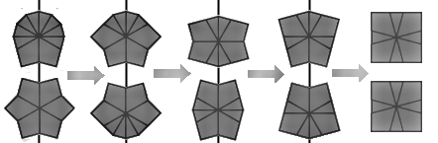

**Caso 2**: Si hay alguna pieza pequeña suelta en la capa superior  
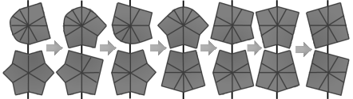

**Capa central incorrecta**

capa del medioSi la capa central no es un cuadrado, haz lo siguiente: **(0, -1) / (6, 0) / (6, 0) / (0, 1)**

**2. Esquinas superiores (amarillas)**

Sujeta el cubo con el lado rojo frente a ti y el verde en la derecha. El amarillo tiene que ir a la parte superior. Aquí tienes una ayuda para intercambiar dos piezas, una superior por otra inferior:

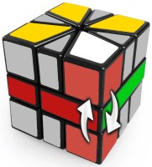  
**(0, -4) / (0, 3) / (0, 1)**

Lleva las esquinas amarillas a su posición final, intercambiando dos piezas en el lado superior derecho:



**(1, 0) / (0, -3) / (0, 3) / (0, -3) / (0, -3) / (0, 6) / (-1, 0)**

**3. Aristas a sus capas**

Aristas amarillas en la capa superior. Para intercambiar dos piezas muévelas a la parte superior derecha e inferior derecha del cubo y luego ejecuta este algoritmo.

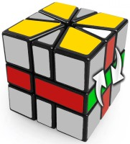

**(1, 0) / (0, -3) / (0, -3) / (-1, -1) / (1, 4) / (0, 3) / (-1, 0)**

Repítelo hasta que todas las aristas estén en su capa.

**4. Intercambiar esquinas**

Hay que poner las esquinas en su posición final. Vamos a las esquinas inferiores. Usa el siguiente truco para intercambiar las dos esquinas de la cara frontal en la capa inferior.

  
**/ (3, -3) / (0, 3) / (-3, 0) / (3, 0) / (-3, 0) /**

**5. Permutar las aristas**

Todas las aristas deben estar en su capa, solo queda permutarlas a su posición.

Intercambia dos piezas de la capa superior por dos de la inferior al mismo tiempo. El algoritmo siguiente intercambia las aristas de la derecha-arriba por las de trasera-inferior.

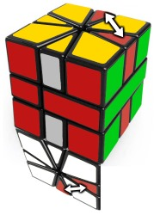  
**(0, 2) / (0, -3) / (1, 1) / (-1, 2) / (0, -2)**

**6. Paridad**

Si solo quedan dos aristas [tienes paridad](https://ruwix.es/puzles/4x4x4/). Usa este algoritmo y vuelve al paso 5.

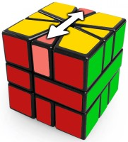  
**/ (3,3) / (1,0) / (-2,-2) / (2,0) / (2,2) / (-1,0) / (-3,-3) / (-2,0) / (3,3) / (3,0) / (-1,-1) / (-3,0) / (1,1) / (-4,-3)**